BTS Services informatiques aux organisations SESSION 2025
Épreuve E6 - Administration des systèmes et des réseaux (option SISR)

ANNEXE 7-1-A : Fiche descriptive de réalisation professionnelle (recto)

DESCRIPTION D’UNE RÉALISATION PROFESSIONNELLE |  |  | N° réalisation : 1
Nom, prénom : OUDET AXEL |  | N° candidat : 02045521277
Épreuve ponctuelle | Contrôle en cours de formation | Date : ...... / ...... /............

Organisation support de la réalisation professionnelle Maison des ligues de Lorraine (M2L)

Intitulé de la réalisation professionnelle : Mise en place de GLPI Pour la gestion du parc informatique et utilisateurs

Période de réalisation : 2024--2025 Lieu : H3 Campus Poissy

Modalité : Seul(e) En équipe

Compétences travaillées
Concevoir une solution d’infrastructure réseau
Installer, tester et déployer une solution d’infrastructure réseau
Exploiter, dépanner et superviser une solution d’infrastructure réseau
Conditions de réalisation (ressources fournies, résultats attendus)

Ressources Fournis : cahier Des charges / documentation Contexte M2L.
Matériels : serveur dell R620 laptops (PCs test)
Logiciels : Système Ubuntu, Apache2, PHP, maria DB-server, GLPI, agent GLPI, Windows serveur, annuaire LDAP (Active Directory)
Résultats attendus : Mise en place d’un outil centralisé permettant de recenser les équipements, suivre les incidents, authentification sécurisée via LDAP, amélioration de la réactivité du support
Description des ressources documentaires, matérielles et logicielles utilisées :
Ressources documentaires :Cahier des charges M2LDocumentation officielle GLPITutoriels et guides d’intégration LDAP avec GLPI
Ressources matérielles :Serveur physique ou virtuel sous Ubuntu,Serveur Physique ou virtuel sous Windows serveur,Postes clients Windows
Ressources logicielles :Apache Maria db php GLPI (installé sur serveur Ubuntu),Agent GLPI (déployé sur les postes clients),Active Directory (déjà en place) pour l’authentification centralisée via LDAP
Modalités d’accès aux productions et à leur documentation
Https://axeloudet.ovh

BTS Services informatiques aux organisations SESSION 2025
Épreuve E5 - Administration des systèmes et des réseaux (option SISR)

ANNEXE 7-1-A : Fiche descriptive de réalisation professionnelle
(verso, éventuellement pages suivantes)

Descriptif de la réalisation professionnelle, y compris les productions réalisées et schémas explicatifs
Dans le cadre du développement informatique de la Maison des Ligues de Lorraine, l’entreprise a exprimé le besoin de mettre en place une solution de gestion de parc informatique permettant à la fois l’inventaire des équipements et le suivi des demandes d’assistance.
Pour répondre à ce besoin, j’ai installé et configuré GLPI sur une machine Ubuntu, permettant de gérer l’ensemble des équipements informatiques de manière centralisée. Cette solution offre également la création et le suivi des tickets d’incidents pour les utilisateurs.
L’authentification des utilisateurs est gérée via une intégration LDAP, connectée à l’annuaire Active Directory existant. Ainsi, chaque utilisateur peut s’authentifier sur la plateforme GLPI avec ses identifiants Windows, assurant une sécurité renforcée et une expérience fluide.
Pour compléter l’installation, j’ai déployé l’agent GLPI sur les postes clients afin d’automatiser la remontée des informations matérielles et logicielles (matériel, logiciels installés, mises à jour, état des périphériques). Cela permet une vue centralisée et actualisée du parc informatique, facilitant la maintenance préventive et les renouvellements.
Grâce à cette mise en place, la gestion du parc est désormais plus efficace, sécurisée et optimisée, avec une meilleure réactivité du support en cas d’incident.
Un schéma d’architecture du système a été produit pour illustrer l’intégration de GLPI avec l’environnement existant.
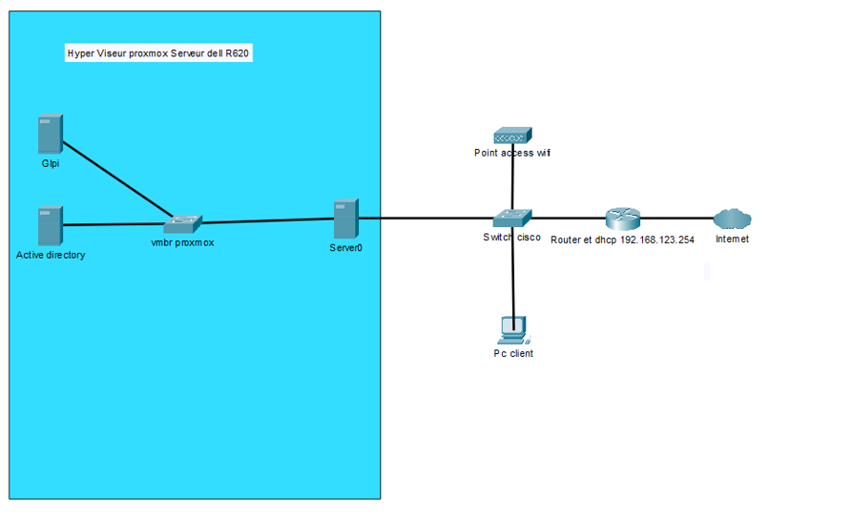

En référence aux conditions de réalisation et ressources nécessaires du bloc « Administration des systèmes et des réseaux » prévues dans le référentiel de certification du BTS SIO.
Les réalisations professionnelles sont élaborées dans un environnement technologique conforme à l’annexe II.E du référentiel du BTS SIO.
Conformément au référentiel du BTS SIO « Dans tous les cas, les candidats doivent se munir des outils et ressources techniques nécessaires au déroulement de l’épreuve. Ils sont seuls responsables de la disponibilité et de la mise en œuvre de ces outils et ressources. La circulaire nationale d’organisation précise les conditions matérielles de déroulement des interrogations et les pénalités à appliquer aux candidats qui ne se seraient pas munis des éléments nécessaires au déroulement de l’épreuve. ». Les éléments nécessaires peuvent être un identifiant, un mot de passe, une adresse réticulaire (URL) d’un espace de stockage et de la présentation de l’organisation du stockage.
Lien vers la documentation complète, précisant et décrivant, si cela n’a été fait au verso de la fiche, la réalisation, par exemples schéma complet de réseau mis en place et configurations des services.

